# Татарстан Республикасы

# Мамадыш муниципаль районы

муниципаль бюджет гомуми белем учреждениесе “Түбән Яке урта гомуми белем мәктәбе”.

“Тамчы – шоу”

“Син Тукайны беләсеңме?” 5 – 6 класслар.

**Эшләде: татар теле һәм әдәбияты**

**укытучысы Сафина М.Г.**

2014-2015 уку елы

**«Тамчы шоу» интеллектуаль уены**

Алып баручы:

Исәнмесез, диеп башлыйк әле,

Һәр очрашу шулай башлана.

Исәнмесез, диеп сүз башланса,

Күңелләрдә ныграк саклана.

* Исәнмесез , хөрмәтле кунаклар , укучылар!Хәерле көннәр сезгә!

Без бүген сезнең «Тамчы шоу» интеллектуаль уенынына җыелдык.

Бүгенге уенда 5-6 класс укучыларыннан торган ике команда канаша. Хәзер сүзне үзләре белән якыннанрак таныштырыр өчен мин аларга бирәм.

“Тамчы – шоу”да ярышабыз

Командага бүленеп.

Жюри дөрес бәяләсен

Безнең уңышны күреп.

1. **команда “Йолдызлар”**

Хөрмәтле жюриебызга да

Бар бездән изге теләк:

Очколарны бутамагыз,

Гадел булу бик кирәк.

Алып баручы :

* Безнең уенда өченче команда да катнаша , ул –безнең укучыларыбызның чыгышларына бәя бирүче жюри составы . Алар белән таныштырып китәбез.

Шулай итеп,беренче турга кереп китәбез.

**Iтур “Батыр- берне, белемле – меңне егар”** дип атала.

Беренче турда 20 сорау укыла, командалар шул сорауларга язып җавап бирергә тиеш булалар.

1. Тукайның автобиографик әсәренең исеме (“ Исемдә калганнар”)

2.Габдулла Тукай туган авыл?(Кушлавыч)   
3.Габдулланың әнисенең исеме?(Бибимәмдүдә Зиннәтулла кызы)   
4. Габдулланың әтисенең исеме?(Мөхәммәтгариф)   
5.Тукай кайсы кызга багышлап шигырьләр язган? (Зәйтүнә)   
6.Безнең районның кайсы авылы Тукай белән бәйле?(Сасна Пучинкәсе)   
7.”Яшьлегеңдә күп тырышсаң, эшкә бирсәң чын күңел...”дигән юллар кайсы шигырьдән? (Эшкә өндәү)

8.“Көн озын ич, ул уенның мин һаман вактын табам,

Чыкмамын тышка уенга, булмыйча дәрсем тәмам”. Бу кем сүзләре? Шигырьнең исемен әйтегез. (Бала, “Эш беткәч уйнарга ярый”)

9. “Шүрәле”әсәрендә кайсы авыл телгә алына? (Кырлай)   
10.”Тукай”романының авторы (Әхмәт Фәйзи)   
11”Шүрәле”балетының авторы кем?(Фәрит Яруллин)   
12.Быел Тукай тууына ничә ел? (129)   
13.Тукайның рәхмәт әйтә белгән акыллы кәҗәсе кайсы шигыреннән?(Гали белән Кәҗә)   
14.”Бар күңеллелек бөтен дөньяда, бар бер ямь бүген...” кайсы шигыреннән? (Бәйрәм бүген)   
15.Кайсы елны Татарстан Тукайга багышлый?(2011ел))

16.Г.Тукайның иң якын дусты, “Нәҗип” хикәясенең авторы. (Ф.Әмирхан)

17.Г.Тукай сүзләренә язылган җырлар.

18. Г.Тукайның бабасы һәм әбисе яшәгән авыл? (Өчиле)

19. Г.Тукайның иң беренче эшләгән эше? (Хәреф җыючы)

20. Г.Тукай рус әдипләреннән кемнәрнең иҗатларын өлге итеп ала? (А. Пушкин, М. Лермонтов)

**II тур а) Игътибарлылык бәйгесе.**

* Менә без икенче турга да аяк бастык. Икенче турда экран сезгә үзенең алты рәсемен күрсәтер. Сез шул рәсемнәрне игътибар белән карап мөмкин кадәр истә калдырырга тырышыгыз.
* 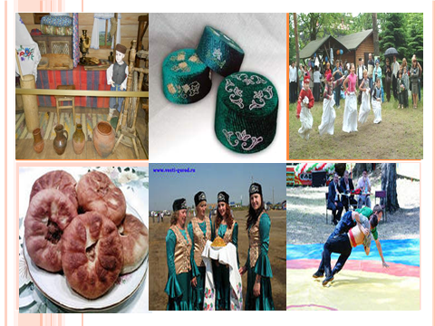

1 команда . Алтынчы рәсемдә көрәш барышын ничә хөкемдар күзәтә ? ( 3 хөкемдар)

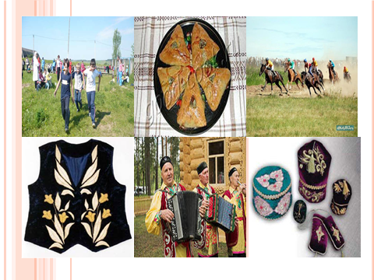

2 команда- 4нче рәсемдә камзулга ничә ләлә чәчәге чигелгән ?( 6 чәчәк)

**б)Кем ул Сөембикә ? Аның турында нәрсәләр беләсез ?**

**III тур “Сүздән сүз ясау”**

Без яңа сүзләр ясалуның күп төрле ысулларын беләбез. Ә хәзер, әйдәгез, үзебез озын гына бер сүздән яңа сүзләр ясап карыйк. Ничә сүз ясый алырбыз икән?

алачбка сүзеннән яңа сүзләр ясыйбыз. (балачак)

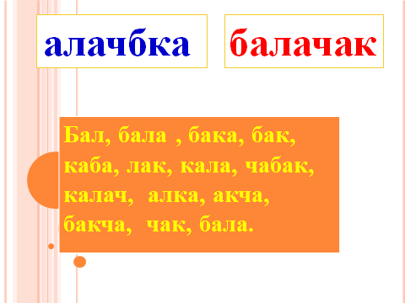

**VI тур Блиц – турнир Капитаннар ярышы**

Январь кышның беренче ае (юк)   
2.Г.Тукай 37 яшендә үлә (юк)   
3.Фонетика авазларны өйрәнә (әйе)   
4. [б] саңгырау тартык(юк)   
5.Ф.Мухаметшин Татарстан призиденты (юк)   
6.Чыршы яфраклы агач (юк)   
7. Сингармонизмның 2 законы бар(әйе)   
8.Елда 12 ай (әйе)   
9.Антонимнар капма-каршы мәгънәле сүзләр (әйе)   
10.Без зат алмашлыгы (әйе)

1.Тукай 22 апрельдә туган (юк)   
2.Көзен ташулар китә (юк)   
3.Дәрес 40 минут бара (юк)   
4.Сыйфат предметның эшен белдерә (юк)   
5.”Хезмәт”район газетасы (әйе)   
6.Уртаклык исемнәр баш хәрефтән языла (юк)   
7.”Кәҗә белән Сарык”әкиятен А.Алиш язган (юк)   
8.Күгәрченнәр җылы яклардан кайтты (юк)   
9.Синонимнар бер үк яки якын мәгънәле сүзләр (әйе)   
10.[ә]калын сузык (юк

**V.Шигъри тәлгәшләр.**

**Тукай шигырьләрен тану**

**VI.**

**Шигырьләр иҗат итү.**

* Безнең ярышыбыз тәмам. Нәтиҗә ясау өчен сүзне жюрига бирәбез. Укучылар шуның белән безнең уеныбыз тәмам. Үзегез өчен күп кенә кызыклы мәгълуматлар алгансыздыр дип ышанып калабыз. Игътибарыгыз өчен зур рәхмәт !